COMUNICATO STAMPA
CORONAVIRUS: +34% CONTAGI IN UNA SETTIMANA,
TORNANO A SALIRE I RICOVERI ORDINARI (+4,5%).
IN CALO TERAPIE INTENSIVE (-14,7%) E DECESSI (-8,1%).
NON DECOLLANO LE QUARTE DOSI: COPERTURA SOLO AL 17%.
CHIAMATA PER IL NUOVO ESECUTIVO: SERVONO RACCOMANDAZIONI CHIARE PER CONTRASTARE LA PANDEMIA
IL MONITORAGGIO DELLA FONDAZIONE GIMBE RILEVA, NELLA SETTIMANA 21-27 SETTEMBRE, UN AUMENTO DEI NUOVI CASI (160.829 VS 120.057) CHE INVESTE TUTTE LE REGIONI. IN SALITA L’OCCUPAZIONE DEI POSTI LETTO IN AREA MEDICA (+158) MENTRE SCENDONO QUELLI IN TERAPIA INTENSIVA (-22), CON INGRESSI SETTIMANALI AL MINIMO DA LUGLIO 2021. DECESSI IN CALO (307 VS 334). SONO 6,81 MILIONI I NON VACCINATI, DI CUI 1,05 MILIONI DI GUARITI PROTETTI SOLO TEMPORANEAMENTE. 7,55 MILIONI DI PERSONE NON HANNO ANCORA RICEVUTO LA TERZA DOSE, DI CUI 2,22 MILIONI DI GUARITI CHE NON POSSONO RICEVERLA NELL’IMMEDIATO. QUARTE DOSI: SOMMINISTRATE MENO DI 3,26 MILIONI DI DOSI. NESSUN PARERE DI AIFA NÉ INDICAZIONI DEL MINISTERO DELLA SALUTE IN MERITO AL PRIMO RICHIAMO PER LA FASCIA 5-11 ANNI. CONTRASTO ALLA PANDEMIA: PROGRAMMA DI CENTRO-DESTRA CONDIVIDISIBILE, MA GLI ADEGUAMENTI STRUTTURALI RICHIEDONO COSPICUI INVESTIMENTI E TEMPI NON COMPATIBILI CON UNA EVENTUALE NUOVA ONDATA. URGENTE PROTEGGERE ANZIANI E FRAGILI CON LA QUARTA DOSE E USARE RESPONSABILMENTE LE MASCHERINE AL CHIUSO NEI LUOGHI AFFOLLATI E/O POCO AERATI.
29 settembre 2022 - Fondazione GIMBE, Bologna
Il monitoraggio indipendente della Fondazione GIMBE rileva nella settimana 21-27 settembre 2022, rispetto alla precedente, un aumento di nuovi casi (160.829 vs 120.057) (figura 1) e una diminuzione dei decessi (307 vs 334) (figura 2). Aumentano i casi attualmente positivi (444.389 vs 414.067), le persone in isolamento domiciliare (440.608 vs 410.422), i ricoveri con sintomi (3.653 vs 3.495), mentre si confermano in calo le terapie intensive (128 vs 150) (figura 3). In dettaglio, rispetto alla settimana precedente, si registrano le seguenti variazioni:
- Decessi: 307 (-8,1%), di cui 21 riferiti a periodi precedenti
- Terapia intensiva: -22 (-14,7%)
- Ricoverati con sintomi: +158 (+4,5%)
- Isolamento domiciliare: +30.186 (+7,4%)
- Nuovi casi: 160.829 (+34%)
- Casi attualmente positivi: +30.322 (+7,3%)
Nuovi casi. «Dopo il modesto incremento registrato la scorsa settimana – dichiara Nino Cartabellotta, Presidente della Fondazione GIMBE – assistiamo ad un balzo di nuovi casi settimanali (+34%) che da poco meno di 108 mila arrivano a sfiorare quota 161 mila, con una media mobile a 7 giorni di quasi 23 mila casi al giorno» (figura 4). L’incremento dei nuovi casi riguarda, anche se in maniera eterogenea, tutte le Regioni (dal +5,9% della Sicilia al +50,9% del Veneto) (tabella 1) e pressoché tutte le Province: 101 segnano un incremento (dal +3,3% di Reggio di Calabria al +82,6% di Pescara) e solo 6 una diminuzione (dal -0,6% di Agrigento al -21,3% di Enna). L’incidenza supera i 500 casi per 100.000 abitanti in 4 Province: Vicenza (589), Pescara (574), Trento (531) e Belluno (522) (tabella 2).
Reinfezioni. Secondo l’ultimo report dell’Istituto Superiore di Sanità, nel periodo 24 agosto 2021-21 settembre 2022 in Italia sono state registrate oltre 1,09 milioni di reinfezioni, pari al 6,2% del totale dei casi. La loro incidenza nella settimana 15-21 settembre è del 15,8% (n. 23.934 reinfezioni), in aumento rispetto alla settimana precedente (14,9%).
Testing. Si registra un aumento del numero dei tamponi totali (+10,1%): da 969.140 della settimana 14-20 settembre a 1.066.571 della settimana 21-27 settembre. In particolare i tamponi rapidi sono aumentati del 13,3% (+101.021), mentre quelli molecolari sono diminuiti dell’1,7% (-3.590) (figura 5). La media mobile a 7 giorni del tasso di positività sale dal 6,5% all’8,8% per i tamponi molecolari e dal 14% al 16,4% per gli antigenici rapidi (figura 6).
Ospedalizzazioni. «Sul fronte degli ospedali – afferma Marco Mosti, Direttore Operativo della Fondazione GIMBE – prosegue la discesa in terapia intensiva (-14,7%), ma si registra una inversione di tendenza dei ricoveri in area medica (+4,5%)». In due mesi i ricoveri sono scesi da 434 a 128 in area critica, mentre in area medica, dopo aver raggiunto il minimo di 3.293 il 24 settembre, in tre giorni sono risaliti a quota 3.653 (figura 7). Al 27 settembre il tasso nazionale di occupazione da parte di pazienti COVID è del 5,7% in area medica (dal 3,5% della Sardegna al 17,8% dell’Umbria) e dell’1,4% in area critica (dallo 0% di Basilicata, Molise e Valle d’Aosta al 4% della Provincia Autonoma di Bolzano) (figura 8). «Calano ancora gli ingressi giornalieri in terapia intensiva – puntualizza Mosti – la cui media mobile a 7 giorni rispetto alla settimana precedente scende da 14 a 11 ingressi/die, il valore più basso da luglio 2021» (figura 9).
Decessi. Continuano a diminuire i decessi: 307 negli ultimi 7 giorni (di cui 21 riferiti a periodi precedenti), con una media di 44 al giorno rispetto ai 48 della settimana precedente.
Vaccini: nuovi vaccinati. Nella settimana 21-27 settembre calano i nuovi vaccinati: 1.288 rispetto ai 1.512 della settimana precedente (-14,8%). Di questi il 36,6% è rappresentato dalla fascia 5-11: 472, con una riduzione del 14,8% rispetto alla settimana precedente. Cala tra gli over 50, più a rischio di malattia grave, il numero di nuovi vaccinati che si attesta a quota 317 (-1,9% rispetto alla settimana precedente) (figura 10).
Vaccini: persone non vaccinate. Al 28 settembre (aggiornamento ore 06.16) sono 6,81 milioni le persone di età superiore a 5 anni che non hanno ricevuto nemmeno una dose di vaccino (figura 11), di cui:
- 5,77 milioni attualmente vaccinabili, pari al 10% della platea (dal 7,4% del Lazio al 13,7% della Valle D’Aosta);
- 1,05 milioni temporaneamente protette in quanto guarite da COVID-19 da meno di 180 giorni, pari all’1,8% della platea (dall’1,2% della Valle D’Aosta al 2,7% delle Marche).
Vaccini: fascia 5-11 anni. Al 28 settembre (aggiornamento ore 06.16) nella fascia 5-11 anni sono state somministrate 2.601.475 dosi: 1.406.106 hanno ricevuto almeno 1 dose di vaccino (di cui 1.285.895 hanno completato il ciclo vaccinale), con un tasso di copertura nazionale al 38,5% con nette differenze regionali (dal 21,1% della Provincia Autonoma di Bolzano al 53,9% della Puglia) (figura 12).
Nuovi vaccini. Dopo il via libera dell’Agenzia Italiana del Farmaco (AIFA) ai due vaccini aggiornati a Omicron BA.1 e Omicron BA.4-5 come dose booster, la Circolare del Ministero della Salute del 23 settembre ha fornito i chiarimenti attesi. Innanzitutto, in assenza di evidenze per esprimere un utilizzo preferenziale, le indicazioni dell’Original/BA.1 sono state estese all’Original/BA.4-5; in secondo luogo la Circolare raccomanda – previa valutazione clinica specialistica – la “quinta dose” per le persone con gravi forme di compromissione del sistema immunitario; ancora, raccomanda il primo richiamo (terza dose) per tutti gli over 12; infine, rende disponibili su richiesta per tutti gli over 12 entrambi i vaccini bivalenti come seconda dose di richiamo (quarta dose). La tabella sintetizza le attuali raccomandazioni sui richiami con i vaccini aggiornati (tabella). «Ancora nessun parere dell’AIFA – commenta Cartabellotta – né indicazioni del Ministero della Salute, in merito al primo richiamo per la fascia 5-11 anni con il vaccino originale Pfizer, autorizzato dall’European Medicines Agency (EMA) lo scorso 16 settembre».
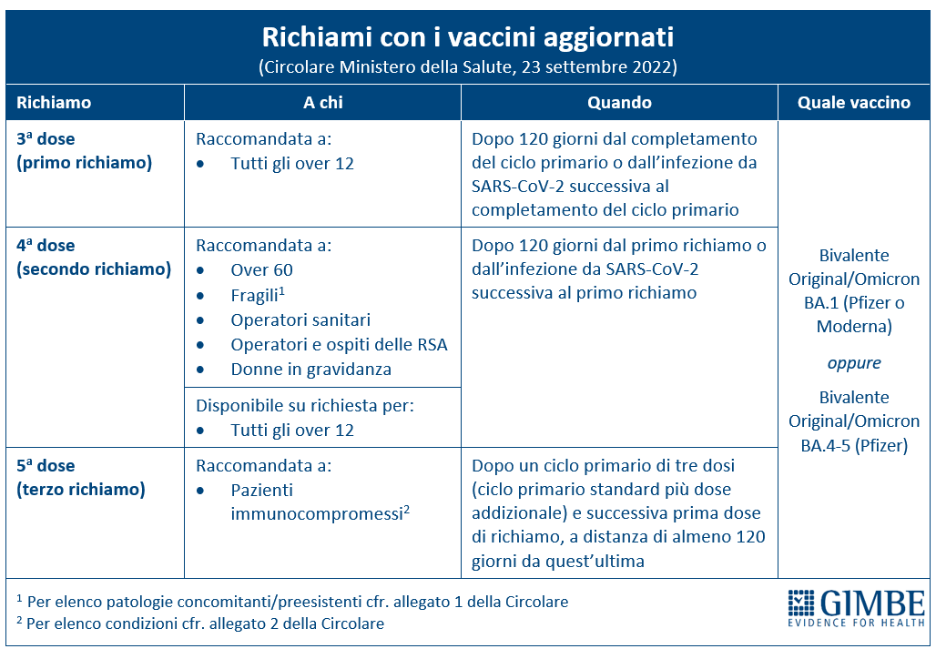
Vaccini: terza dose. Al 28 settembre (aggiornamento ore 06.16) sono state somministrate 40.149.297 terze dosi con una media mobile a 7 giorni di 1.855 somministrazioni al giorno. In base alla platea ufficiale (n. 47.703.593), aggiornata al 20 maggio il tasso di copertura nazionale per le terze dosi è dell’84,2%: dal 78,3% della Sicilia all’88,1% della Lombardia. Sono 7,55 milioni le persone che non hanno ancora ricevuto la dose booster (figura 13), di cui:
- 5,33 milioni possono riceverla subito, pari all’11,2% della platea (dall’8,1% della Lombardia al 17,7% della Sicilia);
- 2,22 milioni non possono riceverla nell’immediato in quanto guarite da meno di 120 giorni, pari al 4,7% della platea (dal 2,2% della Valle D’Aosta al 6,5% dell’Abruzzo).
Vaccini: quarta dose. Secondo quanto disposto dalla Circolare del Ministero della Salute del 7 settembre 2022, la platea di persone candidate a ricevere il secondo richiamo (quarta dose) è di oltre 19,1 milioni di persone: di queste, 14 milioni possono riceverlo subito, quasi 1,9 milioni non sono eleggibili nell’immediato in quanto guarite da meno di 120 giorni e quasi 3,2 milioni l’hanno già ricevuto. Al 28 settembre (aggiornamento ore 06.16) sono state somministrate 3.257.289 quarte dosi, con una media mobile di 12.096 somministrazioni al giorno, in aumento rispetto alle 10.284 della scorsa settimana (+17,6%) (figura 14). In base alla platea ufficiale (n. 19.119.772 di cui 13.060.462 over 60, 3.990.080 fragili e immunocompromessi, 1.748.256 personale sanitario e 320.974 ospiti delle RSA che non ricadono nelle categorie precedenti), aggiornata al 17 settembre, il tasso di copertura nazionale per le quarte dosi non decolla, attestandosi al 17% rispetto al 16,6% della settimana precedente, con nette differenze regionali: dal 7,7% della Sicilia al 28,3% dell’Emilia Romagna (figura 15).
«La ripresa della circolazione virale – conclude Cartabellotta – è ben documentata sia dall’incremento del tasso di positività dei tamponi, sia dalla netta risalita dei nuovi casi che fa già sentire i primi effetti sui ricoveri in area medica. Peraltro, accanto alla ripresa delle lezioni scolastiche, alla maggiore frequentazione dei luoghi chiusi e all’elevata percentuale di reinfezioni, l’imminente decadenza dell’obbligo di mascherina sui mezzi pubblici contribuirà ad un ulteriore aumento della circolazione virale. In questa fase di transizione istituzionale, la Fondazione GIMBE da un lato condivide i princìpi per contrastare la pandemia di COVID-19 espressi dalla coalizione di centro-destra uscita vincitrice dalle urne “attraverso la promozione di comportamenti virtuosi e adeguamenti strutturali – come la ventilazione meccanica controllata e il potenziamento dei trasporti – senza compressione delle libertà individuali”. Dall’altro, con l’aumento della circolazione virale, GIMBE ritiene indispensabile che il nuovo Esecutivo ribadisca in maniera netta le raccomandazioni fondamentali, già fornite da OMS Europa. Innanzitutto, effettuare con priorità massima il secondo richiamo ad anziani e fragili, visto che l’efficacia vaccinale nei confronti della malattia grave inizia a declinare dopo 120 giorni; in secondo luogo, completare il ciclo vaccinale con la terza dose alla popolazione generale; infine, utilizzare responsabilmente la mascherina nei luoghi al chiuso affollati e/o poco aerati. Gli adeguamenti strutturali, oltre a cospicui investimenti, richiedono tempi non compatibili con una eventuale nuova ondata».
Il monitoraggio GIMBE dell'epidemia COVID-19 è disponibile a: https://coronavirus.gimbe.org
CONTATTI
Fondazione GIMBE
Via Amendola 2 - 40121 Bologna
Tel. 051 5883920 - Fax 051 4075774
E-mail: ufficio.stampa@gimbe.org

Figura 1
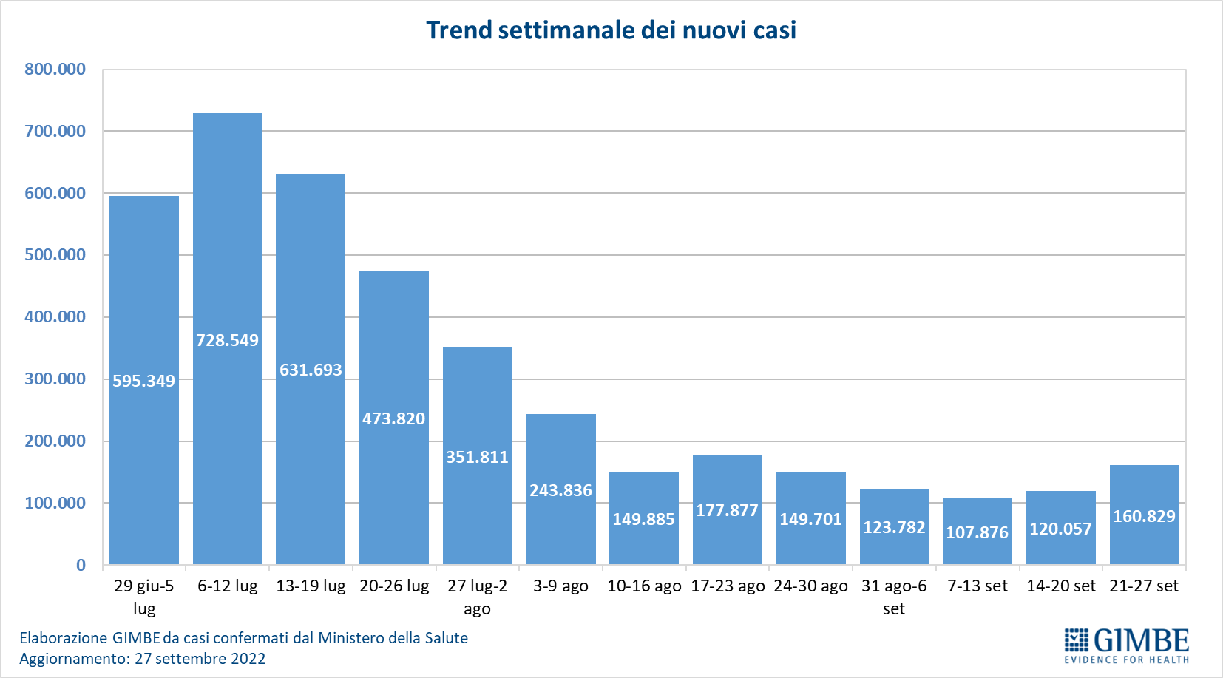

Figura 2
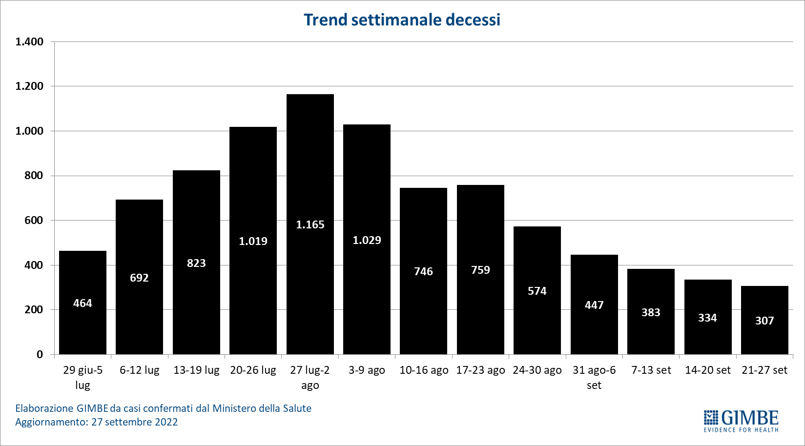

Figura 3
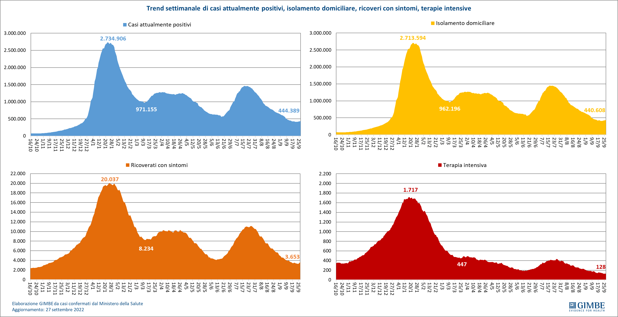

Figura 4
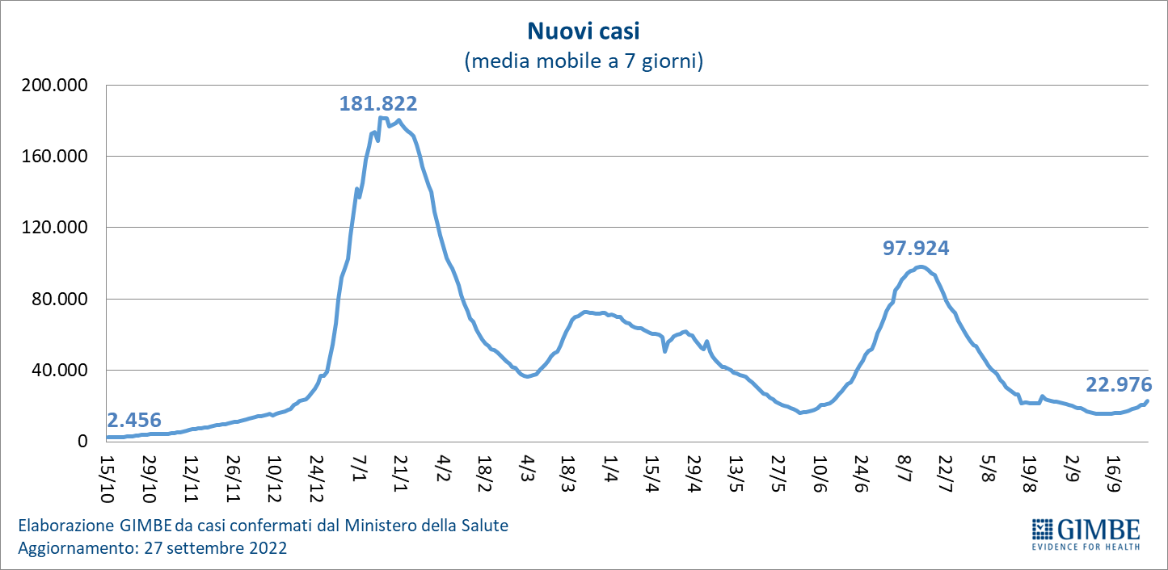

Figura 5
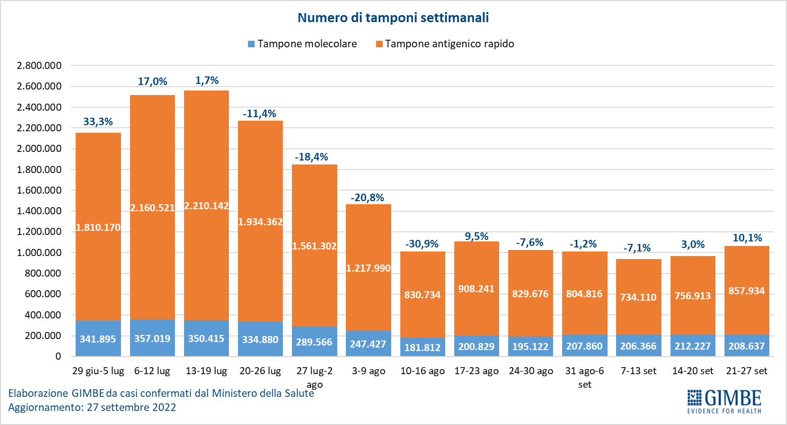

Figura 6
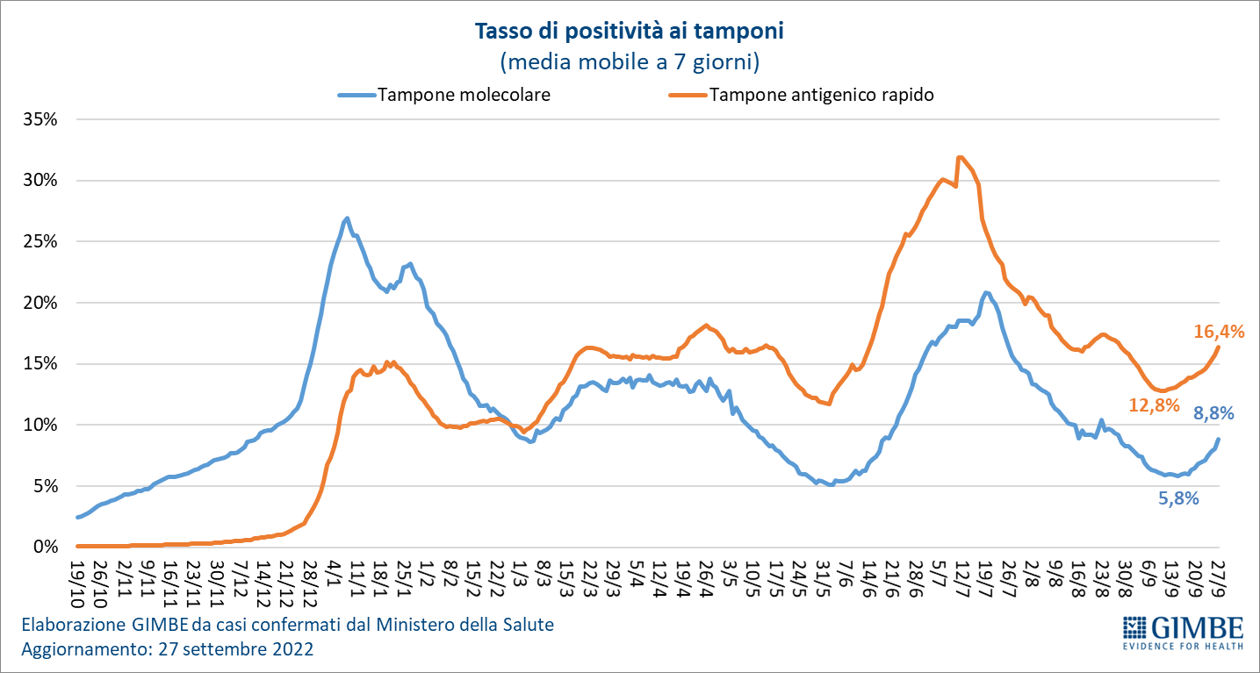

Figura 7
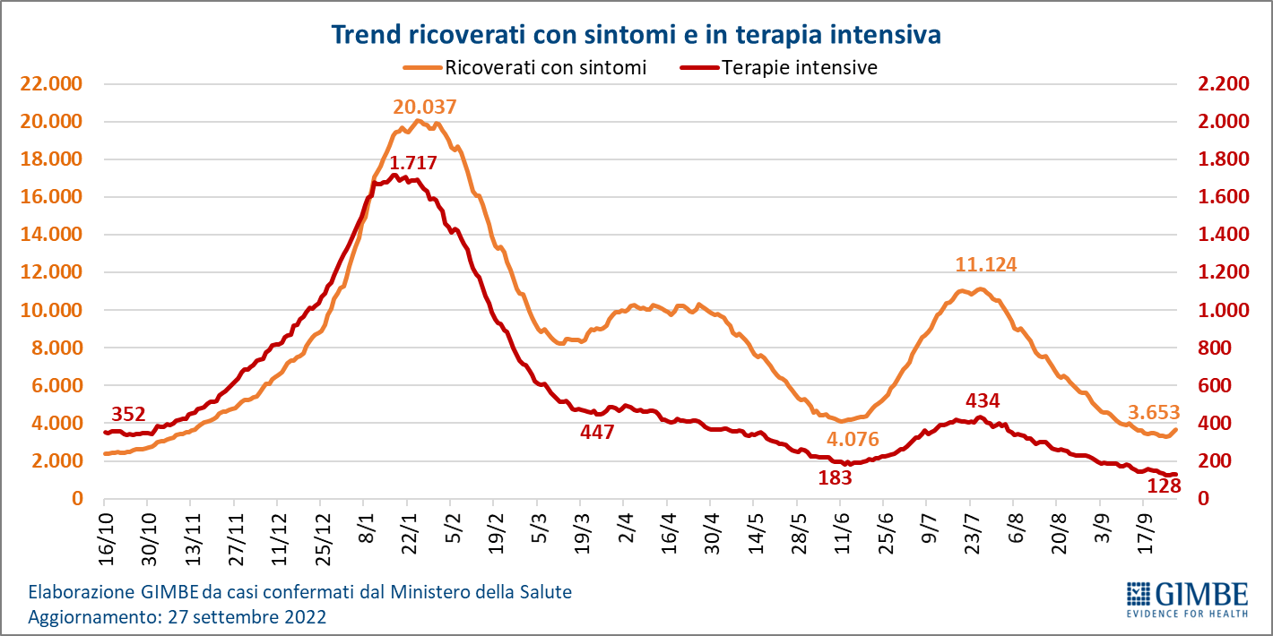

Figura 8
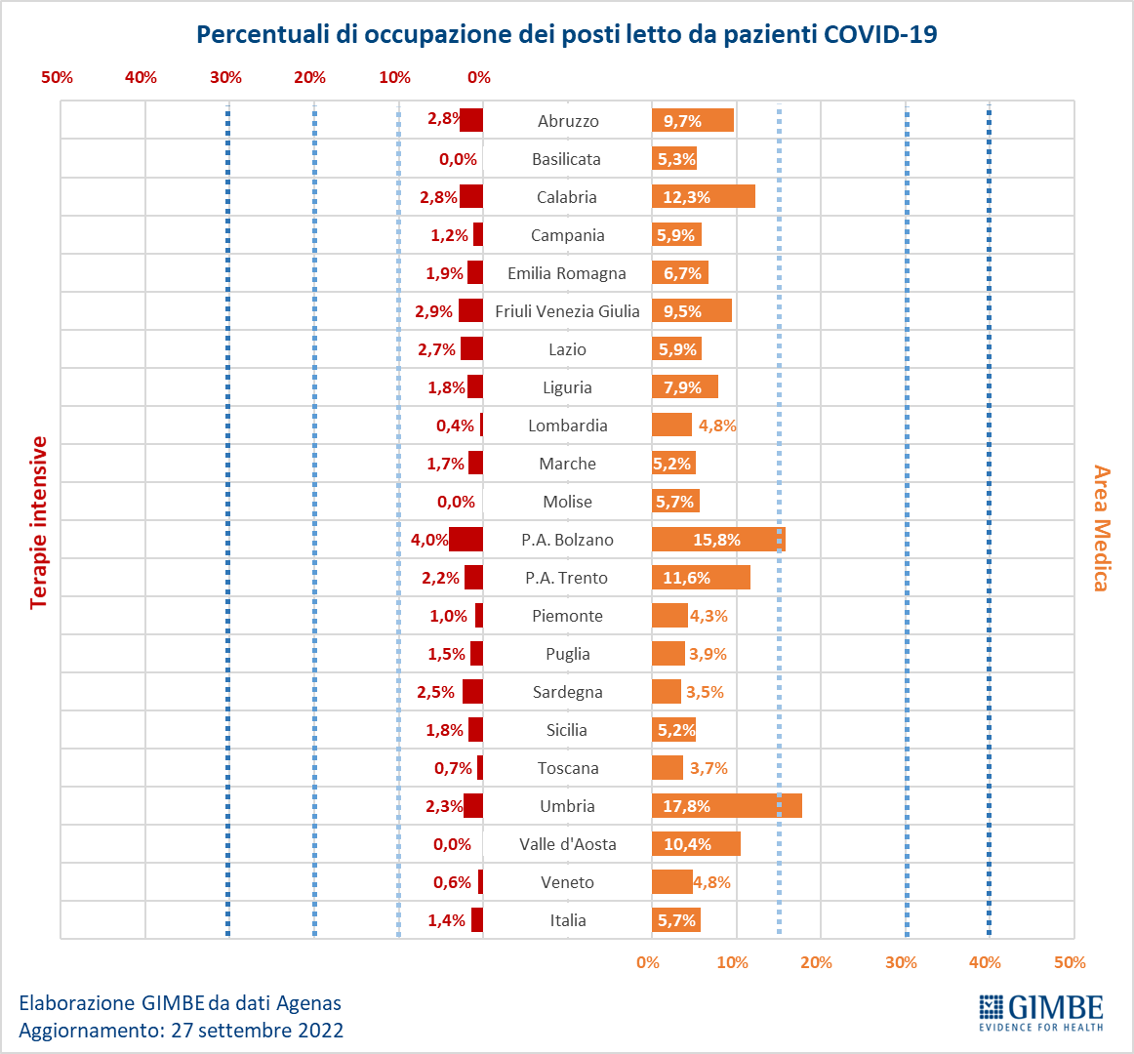

Figura 9
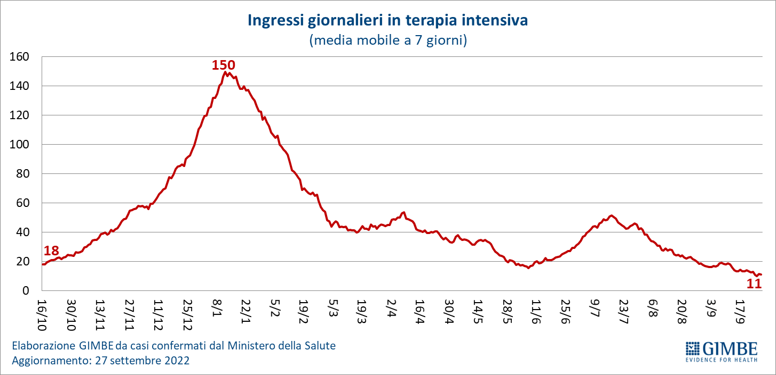

Figura 10
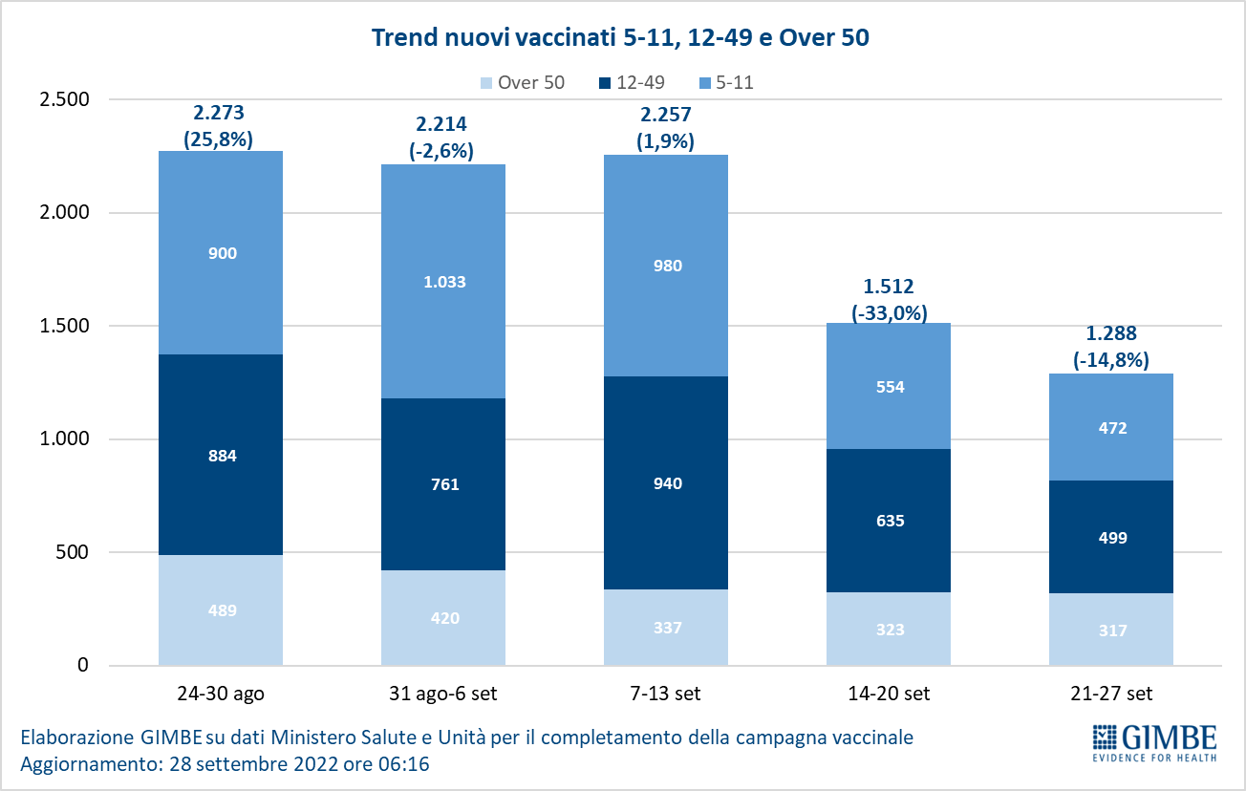

Figura 11
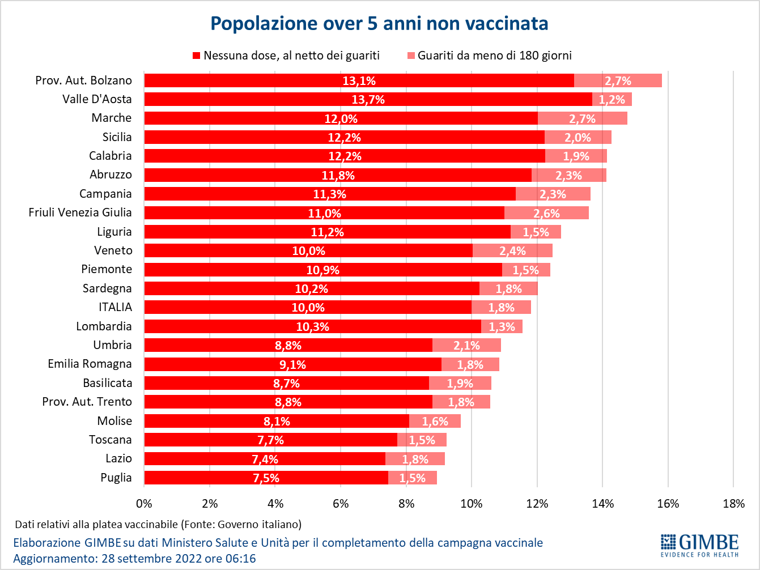

Figura 12
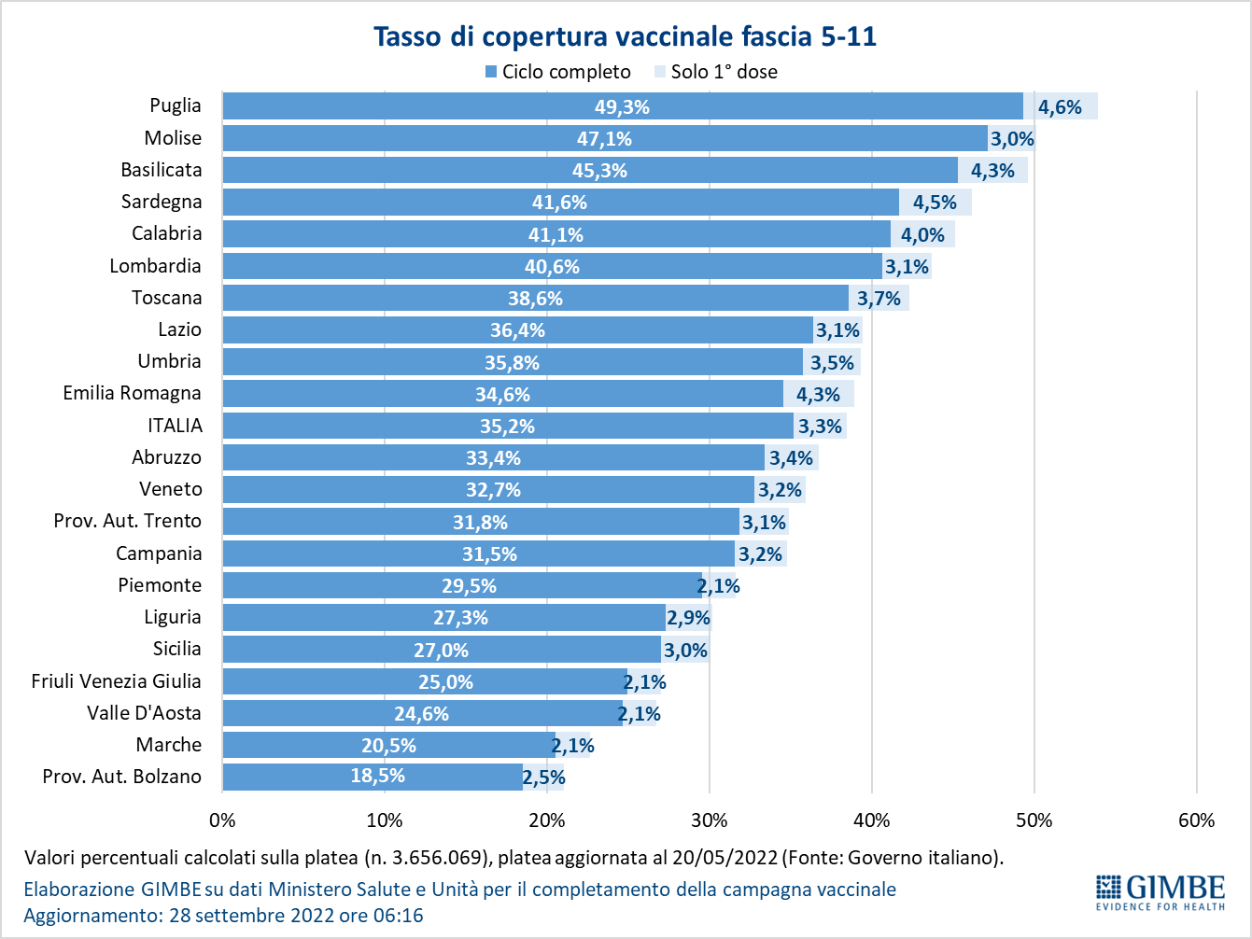

Figura 13
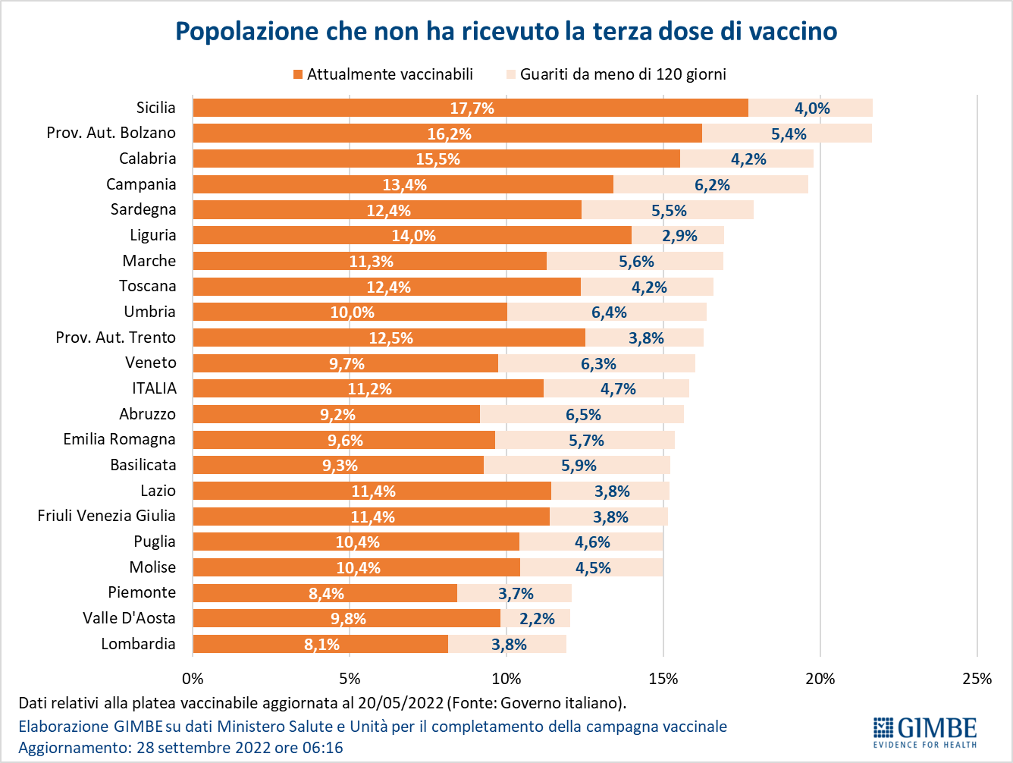

Figura 14
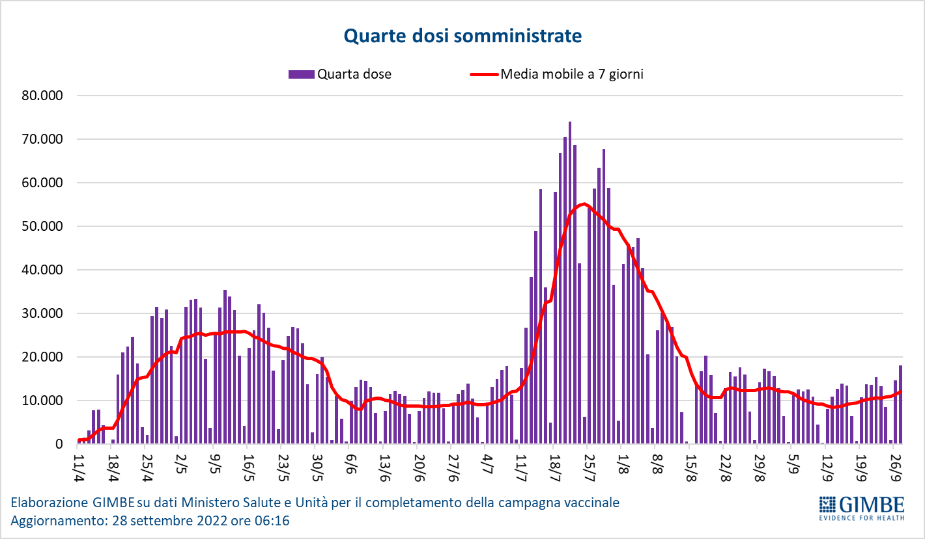

Figura 15
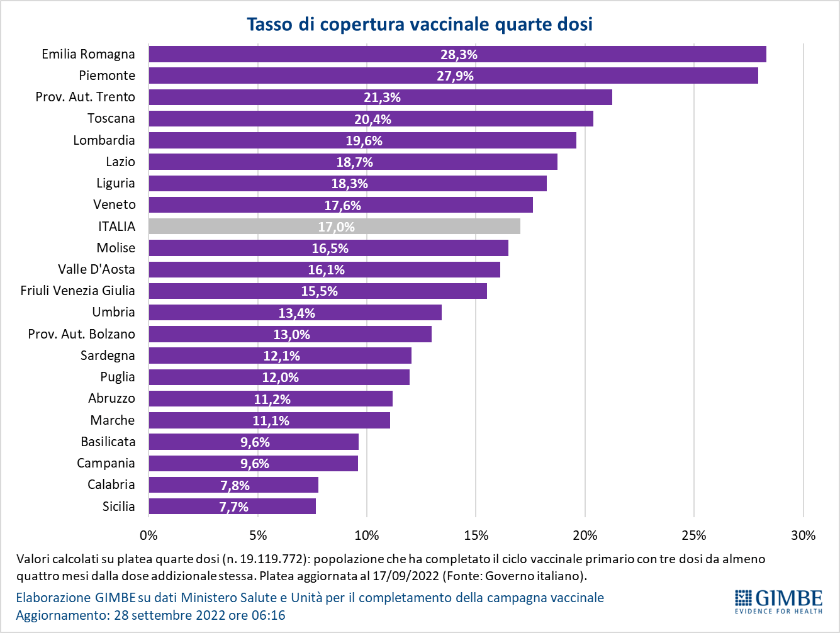

Tabella 1. Indicatori regionali: settimana 21-27 settembre 2022
Regione | Casi attualmente positivi per 100.000 abitanti | Variazione  % nuovi casi | Posti letto in area medica occupati da pazienti COVID−19 | Posti letto in terapia intensiva occupati da  pazienti COVID−19
Abruzzo | 2.224 | 28,0% | 9,7% | 2,8%
Basilicata | 879 | 9,4% | 5,3% | 0,0%
Calabria | 2.066 | 18,1% | 12,3% | 2,8%
Campania | 716 | 12,7% | 5,9% | 1,2%
Emilia Romagna | 398 | 20,8% | 6,7% | 1,9%
Friuli Venezia Giulia | 572 | 39,9% | 9,5% | 2,9%
Lazio | 723 | 34,3% | 5,9% | 2,7%
Liguria | 356 | 29,7% | 7,9% | 1,8%
Lombardia | 430 | 43,6% | 4,8% | 0,4%
Marche | 279 | 46,6% | 5,2% | 1,7%
Molise | 1.239 | 15,7% | 5,7% | 0,0%
Piemonte | 846 | 45,4% | 4,3% | 1,0%
Prov. Aut. Bolzano | 603 | 31,4% | 15,8% | 4,0%
Prov. Aut. Trento | 563 | 44,1% | 11,6% | 2,2%
Puglia | 252 | 22,6% | 3,9% | 1,5%
Sardegna | 264 | 22,7% | 3,5% | 2,5%
Sicilia | 484 | 5,9% | 5,2% | 1,8%
Toscana | 2.262 | 44,4% | 3,7% | 0,7%
Umbria | 493 | 41,8% | 17,8% | 2,3%
Valle D'Aosta | 481 | 32,4% | 10,4% | 0,0%
Veneto | 862 | 50,9% | 4,8% | 0,6%
ITALIA | 750 | 34,0% | 5,7% | 1,4%
Nota: nella prima colonna i colori rosso, verde e giallo indicano rispettivamente una performance regionale in peggioramento, in miglioramento o stabile, rispetto alla settimana precedente.
Nella seconda colonna i colori rosso e verde indicano rispettivamente un aumento o una diminuzione percentuale dei nuovi casi rispetto alla settimana precedente.
Nelle ultime 2 colonne i colori rosso e verde indicano rispettivamente un valore superiore o inferiore rispetto alla media nazionale (dati Agenas).

Tabella 2. Nuovi casi nell’ultima settimana suddivisi per provincia
Regione | Provincia | Nuovi casi per  100.000 abitanti  21-27 settembre 2022 | Variazione % nuovi casi
Abruzzo | Pescara | 574 | 82,6%
Abruzzo | Chieti | 428 | 39,9%
Abruzzo | L'Aquila | 358 | 4,0%
Abruzzo | Teramo | 337 | 29,2%
Basilicata | Potenza | 215 | 7,1%
Basilicata | Matera | 155 | 14,1%
Calabria | Cosenza | 273 | 50,6%
Calabria | Catanzaro | 236 | 6,8%
Calabria | Crotone | 202 | 14,5%
Calabria | Reggio di Calabria | 189 | 3,3%
Calabria | Vibo Valentia | 153 | -16,8%
Campania | Avellino | 302 | 18,0%
Campania | Benevento | 291 | 17,0%
Campania | Salerno | 285 | 9,4%
Campania | Caserta | 184 | 6,0%
Campania | Napoli | 163 | 15,4%
Emilia Romagna | Forlì-Cesena | 329 | 35,9%
Emilia Romagna | Rimini | 296 | 23,8%
Emilia Romagna | Ravenna | 283 | 18,0%
Emilia Romagna | Parma | 239 | 10,4%
Emilia Romagna | Piacenza | 233 | 29,2%
Emilia Romagna | Ferrara | 231 | 29,7%
Emilia Romagna | Reggio nell'Emilia | 219 | 10,8%
Emilia Romagna | Modena | 214 | 26,4%
Emilia Romagna | Bologna | 203 | 21,8%
Friuli Venezia Giulia | Udine | 454 | 61,9%
Friuli Venezia Giulia | Trieste | 369 | 19,7%
Friuli Venezia Giulia | Pordenone | 363 | 35,0%
Friuli Venezia Giulia | Gorizia | 245 | -0,9%
Lazio | Rieti | 371 | 32,3%
Lazio | Frosinone | 342 | 23,2%
Lazio | Latina | 294 | 33,8%
Lazio | Roma | 242 | 38,0%
Lazio | Viterbo | 221 | 14,8%
Liguria | La Spezia | 287 | 42,0%
Liguria | Imperia | 263 | 41,4%
Liguria | Savona | 257 | 30,8%
Liguria | Genova | 246 | 22,8%
Lombardia | Sondrio | 454 | 74,0%
Lombardia | Lecco | 341 | 71,6%
Lombardia | Como | 340 | 50,5%
Lombardia | Mantova | 336 | 46,7%
Lombardia | Brescia | 334 | 47,3%
Lombardia | Lodi | 285 | 45,7%
Lombardia | Varese | 284 | 45,6%
Lombardia | Bergamo | 279 | 31,8%
Lombardia | Monza e della Brianza | 260 | 42,5%
Lombardia | Pavia | 251 | 30,9%
Lombardia | Cremona | 241 | 14,3%
Lombardia | Milano | 241 | 46,1%
Marche | Fermo | 358 | 50,9%
Marche | Macerata | 349 | 54,8%
Marche | Ascoli Piceno | 344 | 58,0%
Marche | Ancona | 289 | 29,7%
Marche | Pesaro e Urbino | 278 | 60,0%
Molise | Campobasso | 234 | 22,0%
Molise | Isernia | 174 | -1,4%
P.A. Bolzano | Bolzano | 482 | 29,8%
P.A. Trento | Trento | 531 | 44,1%
Piemonte | Verbano-Cusio-Ossola | 446 | 52,2%
Piemonte | Biella | 440 | 34,0%
Piemonte | Cuneo | 355 | 38,6%
Piemonte | Asti | 343 | 32,2%
Piemonte | Novara | 336 | 53,8%
Piemonte | Vercelli | 321 | 43,2%
Piemonte | Torino | 316 | 51,6%
Piemonte | Alessandria | 292 | 22,3%
Puglia | Lecce | 179 | 16,8%
Puglia | Bari | 174 | 20,5%
Puglia | Brindisi | 159 | 26,1%
Puglia | Taranto | 132 | 19,0%
Puglia | Foggia | 125 | 42,4%
Puglia | Barletta-Andria-Trani | 90 | 34,9%
Sardegna | Oristano | 228 | 15,2%
Sardegna | Cagliari | 211 | 34,1%
Sardegna | Nuoro | 196 | 35,7%
Sardegna | Sud Sardegna | 141 | 10,4%
Sardegna | Sassari | 126 | 15,4%
Sicilia | Siracusa | 207 | 24,5%
Sicilia | Messina | 198 | 6,0%
Sicilia | Catania | 146 | 9,6%
Sicilia | Palermo | 124 | -4,3%
Sicilia | Trapani | 115 | 16,0%
Sicilia | Ragusa | 112 | 7,9%
Sicilia | Caltanissetta | 89 | 9,7%
Sicilia | Enna | 84 | -21,3%
Sicilia | Agrigento | 80 | -0,6%
Toscana | Arezzo | 312 | 36,1%
Toscana | Siena | 250 | 50,7%
Toscana | Pistoia | 237 | 81,1%
Toscana | Massa Carrara | 236 | 34,1%
Toscana | Livorno | 234 | 42,7%
Toscana | Pisa | 229 | 44,6%
Toscana | Lucca | 222 | 44,0%
Toscana | Grosseto | 209 | 5,6%
Toscana | Firenze | 182 | 45,8%
Toscana | Prato | 165 | 82,2%
Umbria | Perugia | 401 | 42,9%
Umbria | Terni | 388 | 44,5%
Valle d'Aosta | Aosta | 189 | 33,7%
Veneto | Vicenza | 589 | 53,3%
Veneto | Belluno | 522 | 49,1%
Veneto | Padova | 478 | 46,9%
Veneto | Treviso | 438 | 44,4%
Veneto | Rovigo | 410 | 66,5%
Veneto | Verona | 408 | 71,0%
Veneto | Venezia | 400 | 40,4%
Nella quarta colonna i colori rosso e verde indicano rispettivamente un aumento o una diminuzione percentuale dei nuovi casi rispetto alla settimana precedente.

